ГУАП

КАФЕДРА № 12

ОТЧЕТ   
ЗАЩИЩЕН С ОЦЕНКОЙ

ПРЕПОДАВАТЕЛЬ

|  |  |  |  |  |
| --- | --- | --- | --- | --- |
| ассистент |  |  |  | Силина А.А. |
| должность, уч. степень, звание |  | подпись, дата |  | инициалы, фамилия |

|  |
| --- |
| ОТЧЕТ О ЛАБОРАТОРНОЙ РАБОТЕ №4 |
| Составление портрета пользователя |
| по курсу: Проектирование информационных систем |
|  |
|  |

РАБОТУ ВЫПОЛНИЛ

|  |  |  |  |  |  |
| --- | --- | --- | --- | --- | --- |
| СТУДЕНТ гр. № | 1123 |  |  |  | Алиханов Р. М. |
|  |  |  | подпись, дата |  | инициалы, фамилия |

Санкт-Петербург 2024

1. **Цель работы:**

Проектирование портрета пользователя с подбором персонажей, карты путешествия клиента (Customer journey map) и пользовательского сценария.

1. **Предметная область:**

«Веб-система дистанционного обучения»

1. **Реализация:**

Веб-система для дистанционного обучения — это платформа, использующая интернет для организации учебного процесса. Она включает в себя инструменты для размещения образовательных материалов, взаимодействия между преподавателями и студентами, а также управления успеваемостью. Данная система обеспечивает доступ к ресурсам в любое время и из любого места, что повышает гибкость и эффективность обучения.

1. **Составление портрета пользователя:**

Перед составлением портрета конкретного пользователя, нужно создать обобщенный портрет пользователя нашей веб системы:

Таблица 1 – обобщенный портрет пользователя

|  |  |  |  |  |  |  |  |
| --- | --- | --- | --- | --- | --- | --- | --- |
| Вводные | Реконструкция | | | | | | |
| 1)Персона: Мужчина/женщина, 18-45 лет, студент или работающий специалист, живет в крупном или среднем городе, проходит курсы онлайн | Причины  Хочу получить дополнительные знания  Нуждаюсь в повышении квалификации  Требуется подготовка к экзаменам  Друзья посоветовали курс  Хочу сменить профессию | | Ожидания  Получу доступ к материалам курса  Узнаю расписание занятий  Получу записи лекций и практических заданий  Возможность пройти тестирование и получить сертификат | | Ценность  Сдам экзамен и получу сертификат  Повышу свою квалификацию  Овладею новыми навыками  Подготовлюсь к новой профессии | | Ситуация  В период саморазвития  В период подготовки к важным тестам  При смене профессии  Когда необходимо улучшить навыки для текущей работы |
| 2) Начальное событие: Захожу в платформу дистанционного обучения | Альтернативы:  Буду смотреть обучающие видео на YouTube  Пройду очные курсы  Самостоятельно изучу учебники и статьи  Воспользуюсь другими платформами обучения | | Драйверы:  Качественные курсы от экспертов  Доступные цены и бесплатные материалы  Гибкий график обучения  Удобный интерфейс и мобильное приложение  Возможность получать обратную связь от преподавателей | | Барьеры:  Высокая стоимость курсов  Плохое качество материалов  Отсутствие обратной связи  Сложный и неудобный интерфейс  Медленная загрузка видео и платформы | | Возможности:  Наличие пробного бесплатного периода  Доступ к сертификату по завершению курса  Интерактивные задания и тесты  Прямой контакт с преподавателем  Геймификация обучения  Доступ к форуму и чатам с другими студентами |
| 3)Целевое событие: Прохожу уроки и тесты, изучаю материалы, выполняю домашние задания |
| Портрет | | | | | | | |
| Положительные факторы:  -У меня есть мотивация учиться  -Требуется повышение квалификации  - Хочу освоить новую профессию  -Интересуюсь саморазвитием  - Платформа удобна и доступна | | Отрицательные факторы:  - Не хватает времени на обучение  - Материал сложный и трудный для понимания  - Высокая стоимость обучения  - Некомпетентные преподаватели | | Ценности:  - Практическое применение знаний  - Доступность и гибкость обучения  - Современные и актуальные материалы  - Достижение конкретной цели: сдача экзамена, повышение в должности, смена профессии  - Признание успехов (сертификат или диплом) | | Истории:  - Когда хочу сменить профессию, выбираю качественный и структурированный курс  - Когда хочу получить сертификат для повышения в должности или для резюме  - Когда не хватает времени на очные занятия, учусь онлайн в удобное время | |

1. **Персонаж 1:**

Анна 28 лет.

* Описание

Анна проживает в Санкт-Петербурге, окончила университет по специальности «Маркетинг». В данный момент она работает в международной компании и хочет повысить свою квалификацию, чтобы занять более высокую позицию. Анна активно изучает современные тенденции и новые инструменты маркетинга, стремится к профессиональному развитию и готова инвестировать время в обучение.

Таблица 2 – карта эмпатии Анны

|  |  |
| --- | --- |
| Критерии исследования | Результат опроса |
| Говорит | - «Мне важно быть на шаг впереди в своей профессии».  - «Онлайн-курсы — это отличная возможность учиться в удобное время».  - «Я ищу качественный контент и практические задания». |
| Думает | - «Как я могу применить новые знания на практике?»  - «Важно найти баланс между работой и учебой».  - «Онлайн-обучение может быть интереснее традиционного». |
| Делает | - Участвует в вебинарах и обсуждениях в блоге.  - Составляет план обучения и фиксирует достижения.  - Изучает отзывы о курсах перед выбором. |
| Ощущает | - Чувствует мотивацию к обучению, но иногда недовольство от нехватки времени.  - Испытывает радость от успешного освоения новых тем.  - Чувствует некоторую тревогу перед экзаменами или итоговыми заданиями. |

1. **Персонаж 2:**

Сергей 35 лет.

* Описание

Сергей живет в Екатеринбурге и работает IT-специалистом. У него высшее образование в области компьютерных наук, и он уже имеет несколько сертификатов. Сергей хочет пройти дополнительные курсы, чтобы освоить новые технологии и оставаться конкурентоспособным на рынке труда. Он рассматривает онлайн-обучение как способ получения знаний без необходимости жертвовать своей работой.

Таблица 3 – карта эмпатии Сергея

|  |  |
| --- | --- |
| Критерии исследования | Результат опроса |
| Говорит | - «Интернет-курсы — это экономия времени и ресурсов».  - «Мне нужно быть в курсе последних технологий».  - «Я предпочитаю учиться под руководством экспертов». |
| Думает | - «Как выбрать курс, который действительно даст результат?»  - «Что нужно сделать для получения практического опыта?»  - «Смогу ли я совместить учебу с работой и семьей?» |
| Делает | - Исследует разные платформы и курсы по отзывам коллег.  - Применяет изученное на практике в своих проектах.  - Устанавливает конкретные цели для онлайн-обучения. |
| Ощущает | - Чувствует уверенность в своих знаниях, но беспокоится о том, что быстро устареют.  - Испытывает удовлетворение, когда видит прогресс в обучении.  - Чувствует давление из-за необходимости постоянно повышать квалификацию. |

1. **Составление карты путешествия клиента:**

Таблица 4 – Карта путешествий клиента

|  |  |  |  |  |
| --- | --- | --- | --- | --- |
| Этапы | Выбор пользователя | Точка контакта | Цель и ожидания | Опыт пользователя |
| Поиск платформы | Ищет надежную платформу для обучения. Хочет развиваться в выбранной сфере. Читает отзывы, сравнивает функционал. | Реклама, SEO-оптимизация, социальные сети, отзывы в Интернете, советы знакомых. | Найти качественную платформу, которая соответствует потребностям и имеет положительные отзывы. | Удобный выбор платформы, понятная информация на сайте о преимуществах системы. |
| Регистрация и настройка профиля | Создаёт аккаунт, хочет понять, как настроить профиль и начать обучение. | Страница регистрации, подсказки для заполнения профиля, приветственное письмо. | Зарегистрироваться быстро и без проблем, сразу приступить к обучению. | Интуитивный процесс регистрации, подробное руководство. |
| Выбор курсов | Изучает каталог курсов, сравнивает предложения, выбирает программу, соответствующую своим целям. | Личный кабинет, каталог курсов, страницы с описаниями. | Найти подходящий курс по нужной теме, не тратя много времени. | Удобный поиск, фильтры и рекомендации на основе интересов пользователя. |
| Процесс обучения | Начинает обучение, хочет, чтобы интерфейс был удобным, а материалы - доступными и полезными. | Личный кабинет, интерфейс курса, страницы с уроками, поддержка. | Достичь своих целей в обучении, понять материал и завершить курс вовремя. | Доступ к качественным материалам, мотивация через геймификацию, поддержка в сложных моментах. |
| Завершение курса | Хочет получить подтверждение своих знаний и навыков. | Сертификат об окончании, страница с итогами курса, отзыв. | Получить сертификат и применить знания на практике. | Достижение успеха, понятное объяснение следующего шага после завершения курса. |
| Лояльность | Пользователь продолжает использовать платформу, делится впечатлениями и рекомендует другим. | Личный кабинет, раздел новых курсов, автоматическое напоминание о новых возможностях. | Быть уверенным, что платформа поможет в дальнейшем обучении, и видеть ценность в новых курсах. | Простой доступ к новым курсам, система скидок или бонусов для постоянных пользователей |

1. **Составление сценария работы пользователя с веб – системой (User flow):**

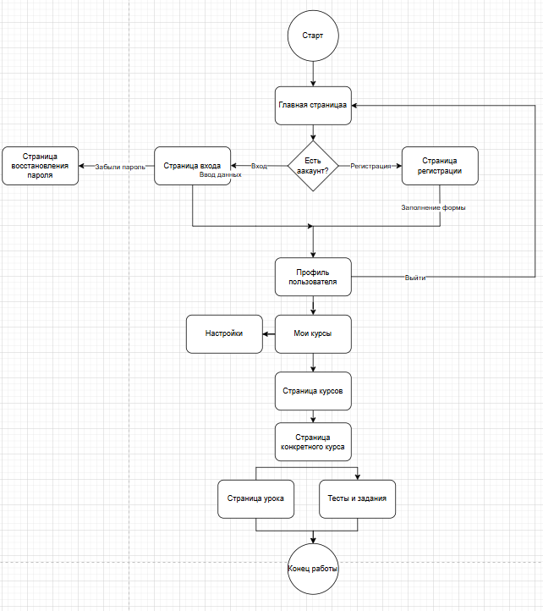

Рисунок 1 – User flow

1. **Реализация проекта в Kaiten:**

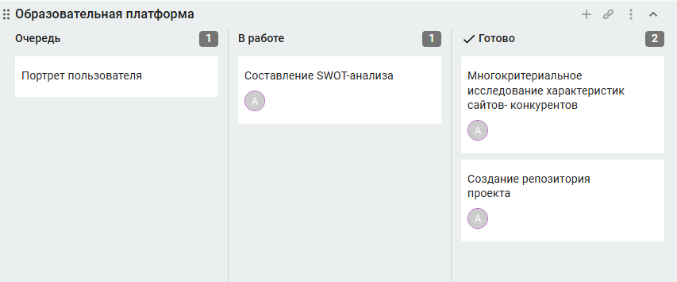

Рисунок 2 – Проект в Kaiten

Ссылка на репозиторий:[**https://github.com/Redzhie/Lab2**](https://github.com/Redzhie/Lab2)

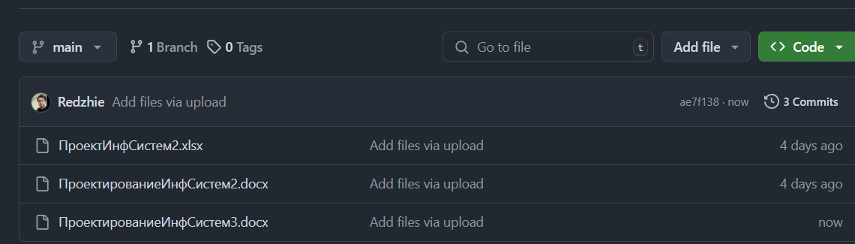

Рисунок 3 – Репозиторий проекта

1. **Вывод:**

В ходе лабораторной работы были созданы портрет пользователя с подбором персонажей, карта путешествия клиента и пользовательский сценарий.

**СПИСОК ИСПОЛЬЗОВАННЫХ ИСТОЧНИКОВ**

1. Турнецкая Е. Л. Программная инженерия. Интеграционный подход к разработке : учебник для вузов / Е. Л. Турнецкая, А. В. Аграновский. – Санкт-Петербург : Лань, 2023. – 216 с. – Текст : непосредственный.